**INSTITUTO POLITECNICO NACIONAL**

**Unidad Profesional Interdisciplinaria en Ingeniería y Tecnologías Avanzadas**

**Primer Programa**

Asignatura: Integración de un sistema robótico

Grupo: 4MM14

Profesor: Rivas Bonilla Elizabeth

No. Equipo: 3

**Integrantes:**

Correa Escobar José Luis

Fernando Baena Soriano

García Jiménez Luis Josué

Mendoza Meza Manuel Everardo

Contenido

**DESARROLLO** 3

**1.** **LEVANTAMIENTO DE ÁREA DE ROBOTS FANUC** 3

**2.** **LEVANTAMIENTO DE ÁREA DE CELDA DE SOLDADURA YASKAWA** 3

**3.** **CELDA DE ROBOTS FANUC: PELIGROS Y RIESGOS ASOCIADOS** 3

**4.** **CELDA DE ROBOT YASKAWA: PELIGROS Y RIESGOS ASOCIADOS** 6

**5.** **SEÑALIZACIONES EN CELDAS DE ROBOTS FANUC Y YASKAWA** 6

**6.** **PROPUESTA DE SEÑALIZACIÓN** 8

**7.** **COMPARACIÓN ENTRE CELDA FANUC Y YASKAWA** 9

**CONCLUSIONES** 10

**Correa Escobar José Luis** 10

**García Jiménez Luis Josué** 10

**Fernando Baena Soriano** 10

# **INSTRUCCIONES**

Realizar un programa que trace un triángulo inscrito en un cuadrado (imagen 1), para esto usarán la información adjunta en el pdf, así como los conocimientos previamente adquiridos.

Imagen 1: Resultado esperado.

LA realización de este programa debe llevarse a cabo bajos las siguientes condiciones:

* **Las velocidad en j será de 10% y en l de 300**
* El programa deberá tener la siguiente nomenclatura P1E#equipo
* Realizar el reporte de la práctica, incluir fotografías y video. El pdf tendrá el mismo nombre que su programa.

# **DESARROLLO**

Para comenzar con el programa (siguiendo las instrucciones del PDF) realizamos un New Job, dentro de la modalidad Job del teach pendant, al seleccionarlo, se procede con la 2da condición del programa, es decir, se coloca el nombre P1E3, como se puede observar en el recuadro rojo de la imagen 2.

Imagen 2: Creación de New Job con su respectivo nombre.

Una vez creado el nuevo Job, se despliega la pantalla que se muestra en la imagen 2, en este punto, es dónde se colocarán las siguientes líneas de nuestro código, con el fin de realizar la imagen 1 de forma presencial, para realizarlo de esta forma, colocamos una hoja de papel en el área de trabajo del robot Yaskawa, a la par, requerimos colocar un plumón para realizar el trazado, esto es, colocándolo en la punta del robot.

Imagen 3: Colocación de hoja y plumón en robot Yaskawa

Cabe resaltar el uso de lo visto a lo largo del curso, ya que, para poder operar el robot Yaskawa es necesario observar que no tenga activado los botones de paro de emergencia y que no se encuentre ninguna persona dentro del espacio de trabajo salvo el operador, una vez considerado eso, procedemos con la realización del código.

Imagen 4: Creación de primeras líneas de código

Para este punto se usó el apartado del PDF, en dónde se explica de forma detallada como sube una línea de programa, como se configura los tipos de movimientos MOVJ MOVL MOVC MOVS, así como su configuración de velocidad.

En las primeras líneas que se observan en la imagen 4, el equipo determino la primera posición de la punta del robot Yaskawa, ubicada en el mismo punto, pero desde cierta altura en el eje Z, para ello se tiene:

0000 NOP  
0001 MOVJ VJ=10 PL=0  
0002 MOVJ VJ=10 PL=0  
0003 MOVL V=300 PL=0  
0004 END

En dónde describimos el posicionamiento del Yaskawa con la línea 0001 (Home) continuamos con el posicionamiento de la punta en el punto A de la imagen 1, después se realiza una línea horizontal hasta el punto marcado por la línea 0003.

Imagen 5: Determinando los puntos y realizando el primer trazo

De esta forma, procedemos con los demás trazos necesarios siguiendo lo observado en la imagen 1.

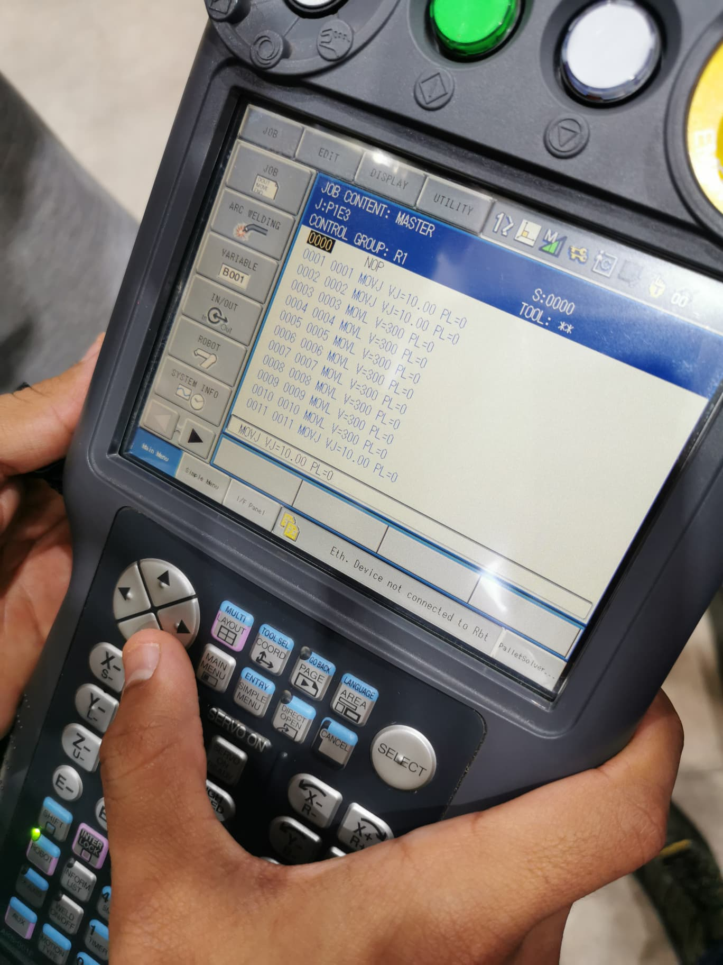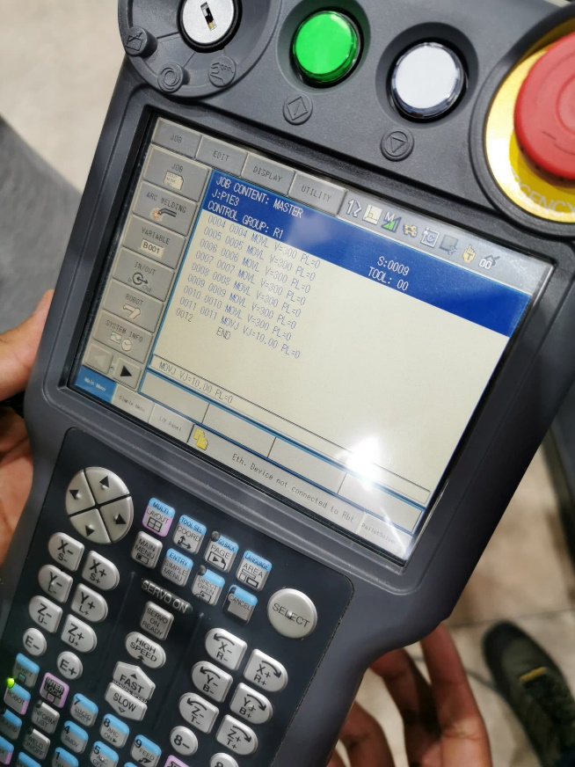  
Imagen 7: Código completo

0000 NOP  
0001 MOVJ VJ=10 PL=0  
0002 MOVJ VJ=10 PL=0  
0003 MOVL V=300 PL=0  
0004 MOVL V=300 PL=0  
0005 MOVL V=300 PL=0  
0006 MOVL V=300 PL=0  
0007 MOVL V=300 PL=0  
0008 MOVL V=300 PL=0  
0009 MOVL V=300 PL=0  
0010 MOVL V=300 PL=0  
0011 MOVJ VJ=10 PL=0  
0004 END

Una vez realizado todo el programa, procedemos con una simulación (en nuestro caso) que va paso a paso, es decir línea por línea, para realizar poder observar si nuestro código es correcto en su programación.

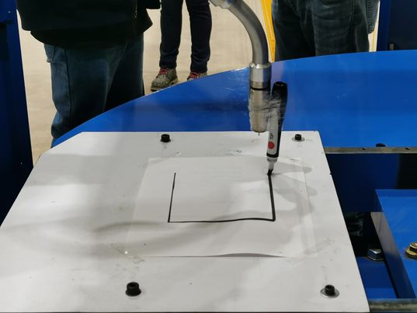  
Imagen 8: Simulación paso a paso

Una vez observado la simulación, procedemos con la ejecución del código completo, esto es posible de observar en el video que se encuentra en el mismo apartado dónde se entrega el documento.

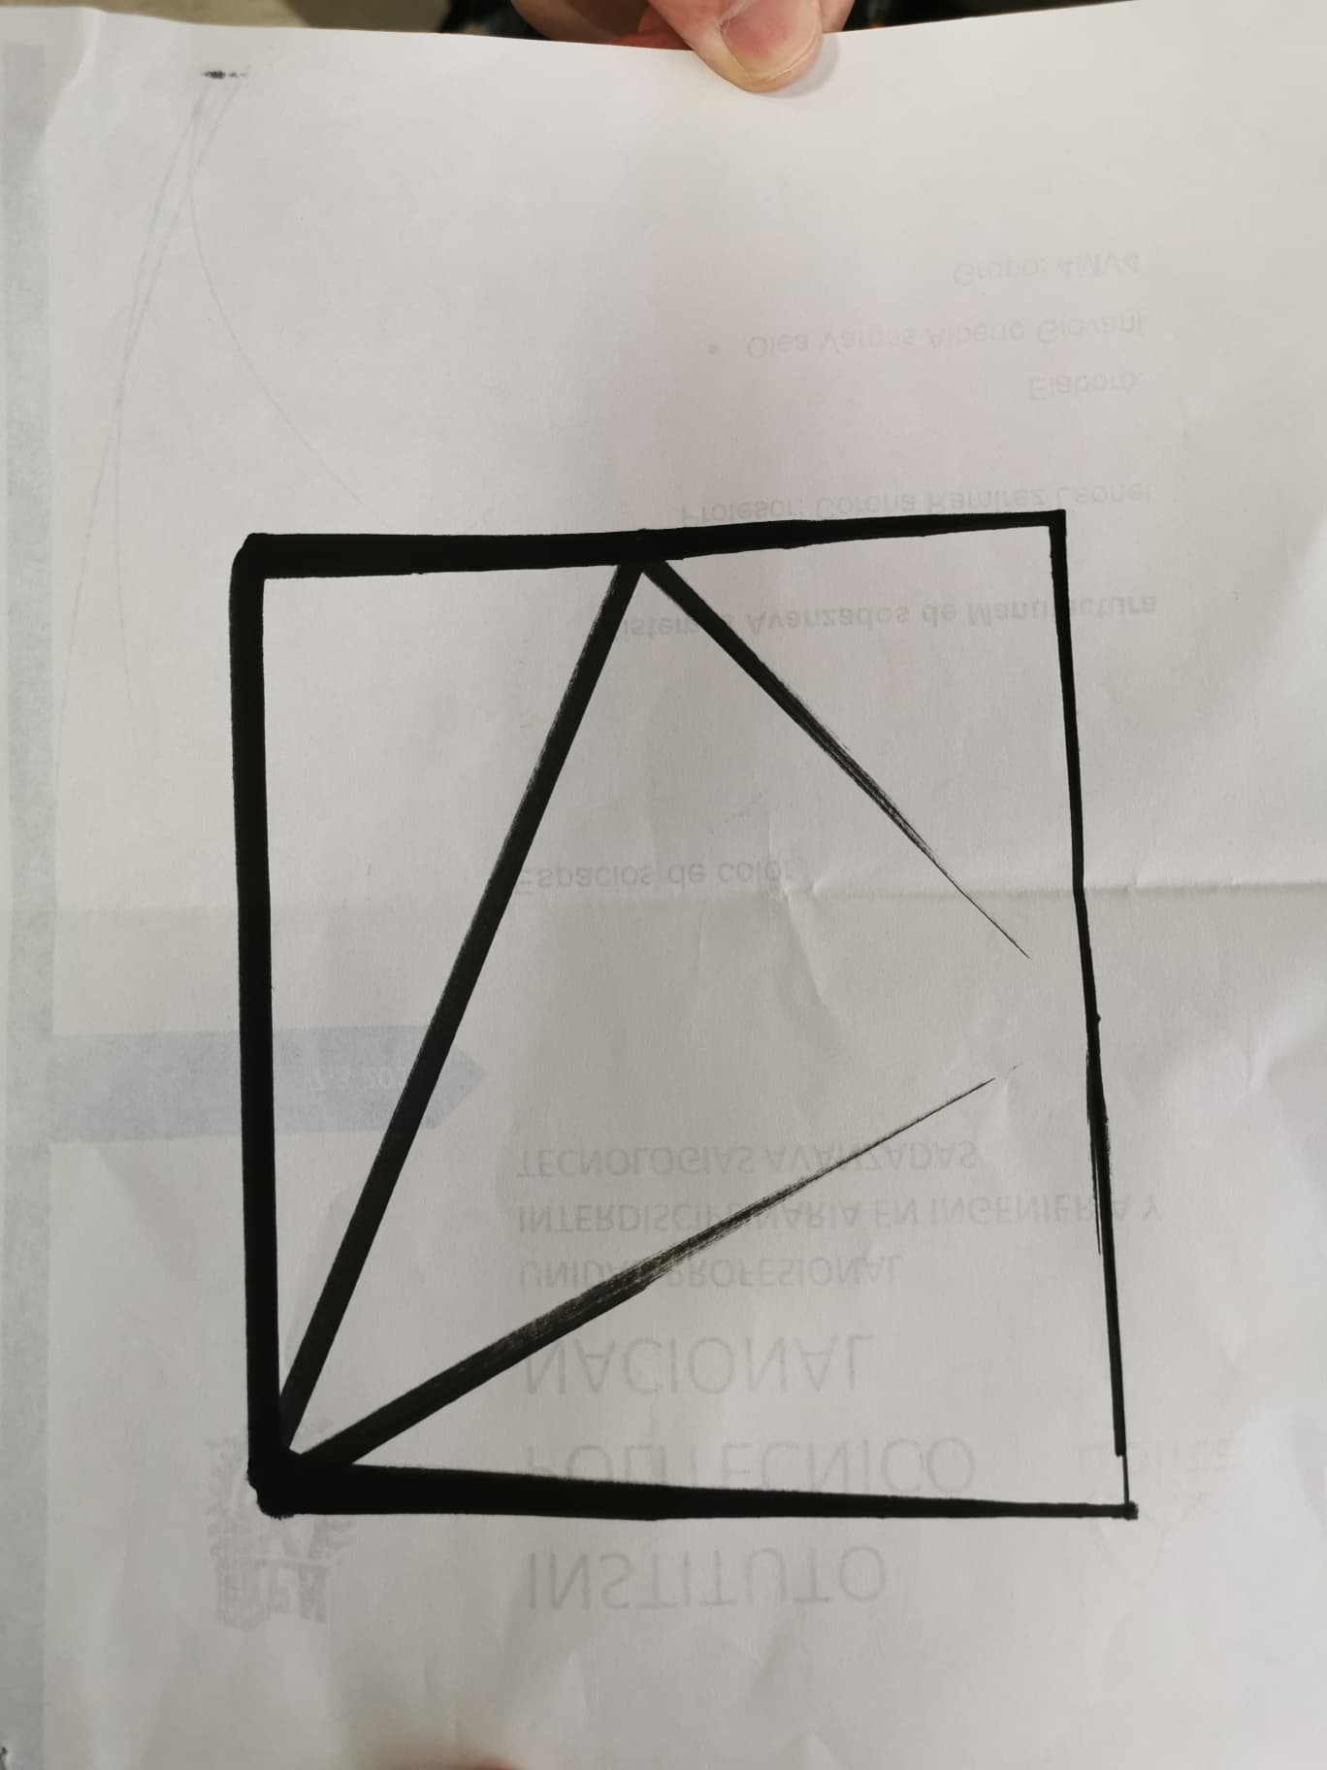  
Imagen 9: Resultado final

Este resultado muestra lo obtenido en la simulación completa, sin embargo,, cabe aclarar que el uso de un plumón no 100% rígido o con punta con faltas de tinte, producen este tipo de resultado, no obstante, el trazo obtenido es muy similar a lo requerido en la imagen 1

# **CONCLUSIONES**

## **Correa Escobar José Luis**

## **García Jiménez Luis Josué**

## **Fernando Baena Soriano**

Mendoza Meza Manuel Everardo

Para concluir con esta actividad, la realización de este código, es sin duda una de las operaciones más fáciles de realizar en el robot Yaskawa, ya que, desde un principio, se puede colocar un punto 0, en dónde se realice la actividad o trazo o función necesaria, sin embargo, a la par se puede mencionar la facilidad, también está involucradas las problemáticas.

Suponiendo una línea de ensamblaje, una línea de pintura, entre otras. La realización del mismo proceso, sin una previa, calibración o medición creíble y/o sustentable, puede ocasionar más fallos de error que incluso la interacción humana, esto debido a que, si se encuentra una anomalía presente en la pieza a realizar su acción, la línea programada realizará por sí sola la interacción y promoviendo un resultado o varios resultado erróneos.